ΔΗΜΟΚΡΙΤΕΙΟ ΠΑΝΕΠΙΣΤΗΜΙΟ ΘΡΑΚΗΣ
ΠΟΛΥΤΕΧΝΙΚΗ ΣΧΟΛΗ ΞΑΝΘΗΣ
ΤΜΗΜΑ ΜΗΧΑΝΙΚΩΝ ΠΑΡΑΓΩΓΗΣ ΚΑΙ ΔΙΟΙΚΗΣΗΣ

ΕΞΕΤΑΣΗ ΣΤΟ ΜΑΘΗΜΑ « ΗΛΕΚΤΡΙΚΕΣ ΜΗΧΑΝΕΣ » ΤΟΥ 5^{ΟΥ} ΕΞΑΜΗΝΟΥ
ΠΕΡΙΟΔΟΣ ΦΕΒΡΟΥΑΡΙΟΥ 2019
ΔΙΔΑΣΚΩΝ: ΚΑΡΑΚΑΤΣΑΝΗΣ Σ. ΘΕΟΚΛΗΤΟΣ
Επίκουρος Καθηγητής Δ.Π.Θ.
ΔΙΑΡΚΕΙΑ ΕΞΕΤΑΣΗΣ : 2 ½ ΩΡΕΣ .
ΑΠΑΓΟΡΕΥΕΤΑΙ Η ΑΠΟΧΩΡΗΣΗ ΤΑ ΠΡΩΤΑ 30 ΛΕΠΤΑ.
ΤΑ ΘΕΜΑΤΑ ΠΑΡΑΔΙΔΟΝΤΑΙ.
ΟΝΟΜΑΤΕΠΩΝΥΜΟ : ………………………….………….………… Α.Μ. ……………..

ΘΕΜΑ 1^{ο} : ( 3,3 Μονάδες )
Κινητήρας συνεχούς ρεύματος, παράλληλης διέγερσης, έχει αντίσταση τυμπάνου Ra = 0,20Ω, και αντίσταση παράλληλου πεδίου διέγερσης Rf = 50Ω , ενώ η πτώση τάσης επάνω στις ψήκτρες του συλλέκτη είναι 5V. Ο κινητήρας απορροφά από το δίκτυο ρεύμα 80Α με τάση τροφοδοσίας 200V και περιστρέφεται στις 1.600 rpm με βαθμό απόδοσης 80 % . Ζητούνται:
α) Να σχεδιαστεί το ισοδύναμο κύκλωμα του κινητήρα.
β) Να υπολογιστεί το ρεύμα και η επαγόμενη τάση τυμπάνου, καθώς και η ροπή στον άξονα του κινητήρα.
γ) Να προσδιοριστεί η ταχύτητα περιστροφής του κινητήρα και η αναπτυσσόμενη ροπή του όταν το ρεύμα που απορροφά από το δίκτυο γίνει 100Α με τάση τροφοδοσίας 250V, αν θεωρηθεί ότι, λόγω της αύξησης της διέγερσης και σε συνδυασμό με την αντίδραση οπλισμού, προκαλείται συνολική αύξηση της μαγνητικής ροής κατά 10%.

ΘΕΜΑ 2^{ο} : ( 3,3 Μονάδες )
Τριφασική σύγχρονη τετραπολική γεννήτρια κυλινδρικού δρομέα, με ονομαστικά μεγέθη 400 V, 50 Hz , 30 kVA, συνδεσμολογίας τυλιγμάτων στάτη κατά τρίγωνο, έχει σύγχρονη επαγωγική αντίσταση Χs = 5 Ω ανά φάση, ωμική αντίσταση του τυλίγματος του στάτη Ra = 0,60 Ω ανά φάση και αντίσταση τυλίγματος διέγερσης Rf = 20 Ω. Η γεννήτρια αναπτύσσει ανάμεσα στους ανοιχτούς ακροδέκτες της τάση κενού φορτίου 460 V , με ρεύμα διέγερσης 6 Α . Ζητούνται :
α) Να σχεδιαστεί το ανά φάση ισοδύναμο κύκλωμα της γεννήτριας.
β) Να προσδιοριστεί η τάση εξόδου στους ακροδέκτες της γεννήτριας και η γωνία ισχύος δ, όταν τροφοδοτεί φορτίο γραμμής 36 Α με επαγωγικό συντελεστή ισχύος 0,80 και να σχεδιαστεί το αντίστοιχο διανυσματικό της διάγραμμα.
γ) Να υπολογιστεί η εκατοστιαία πτώση τάσης της γεννήτριας, η αναπτυσσόμενη ροπή της και ο συνολικός βαθμός απόδοσης, όταν οι συνολικές μηχανικές απώλειες περιστροφής είναι 500 W , στις πιο πάνω συνθήκες λειτουργίας.

ΘΕΜΑ 3^{ο} : ( 3,3 Μονάδες )
Ενας τριφασικός τετραπολικός επαγωγικός κινητήρας με ονομαστικά μεγέθη 15 Hp, 380 V, 50 Hz συνδεσμολογίας αστέρα, έχει ταχύτητα περιστροφής 1275 rpm σε πλήρες φορτίο, και ρεύμα γραμμής 30 Α με επαγωγικό συντελεστή ισχύος 0,80. Οι συνολικές απώλειες περιστροφής του είναι 810 W.
Να σχεδιαστεί το πλήρες ισοδύναμο ανά φάση κύκλωμα του κινητήρα και εξηγηθεί το κάθε στοιχείο του. Να προσδιοριστούν :
α) Η ολίσθηση στο πλήρες φορτίο.
β) Η αναπτυσσόμενη ηλεκτρομαγνητική ροπή του κινητήρα και η ροπή στον άξονα.
γ) Οι ωμικές απώλειες του δρομέα και η ανά φάση ωμική τιμή της αντίστασης του τυλίγματος του στάτη.
δ) Ο βαθμός απόδοσης του κινητήρα.

ΔΗΜΟΚΡΙΤΕΙΟ ΠΑΝΕΠΙΣΤΗΜΙΟ ΘΡΑΚΗΣ
ΠΟΛΥΤΕΧΝΙΚΗ ΣΧΟΛΗ ΞΑΝΘΗΣ
ΤΜΗΜΑ ΜΗΧΑΝΙΚΩΝ ΠΑΡΑΓΩΓΗΣ ΚΑΙ ΔΙΟΙΚΗΣΗΣ

ΕΞΕΤΑΣΗ ΣΤΟ ΜΑΘΗΜΑ « ΗΛΕΚΤΡΙΚΕΣ ΜΗΧΑΝΕΣ » ΤΟΥ 5^{ΟΥ} ΕΞΑΜΗΝΟΥ
ΠΕΡΙΟΔΟΣ ΦΕΒΡΟΥΑΡΙΟΥ 2019
ΔΙΔΑΣΚΩΝ: ΚΑΡΑΚΑΤΣΑΝΗΣ Σ. ΘΕΟΚΛΗΤΟΣ
Επίκουρος Καθηγητής Δ.Π.Θ.

ΘΕΜΑ 1^{ο} : ( 3,3 Μονάδες )
Κινητήρας συνεχούς ρεύματος, παράλληλης διέγερσης, έχει αντίσταση τυμπάνου Ra = 0,20Ω, και αντίσταση παράλληλου πεδίου διέγερσης Rf = 50Ω , ενώ η πτώση τάσης επάνω στις ψήκτρες του συλλέκτη είναι 5V. Ο κινητήρας απορροφά από το δίκτυο ρεύμα 80Α με τάση τροφοδοσίας 200V και περιστρέφεται στις 1.600 rpm με βαθμό απόδοσης 80 % . Ζητούνται:
α) Να σχεδιαστεί το ισοδύναμο κύκλωμα του κινητήρα.
β) Να υπολογιστεί το ρεύμα και η επαγόμενη τάση τυμπάνου, καθώς και η ροπή στον άξονα του κινητήρα.
γ) Να προσδιοριστεί η ταχύτητα περιστροφής του κινητήρα και η αναπτυσσόμενη ροπή του όταν το ρεύμα που απορροφά από το δίκτυο γίνει 100Α με τάση τροφοδοσίας 250V, αν θεωρηθεί ότι, λόγω της αύξησης της διέγερσης και σε συνδυασμό με την αντίδραση οπλισμού, προκαλείται συνολική αύξηση της μαγνητικής ροής κατά 10%.
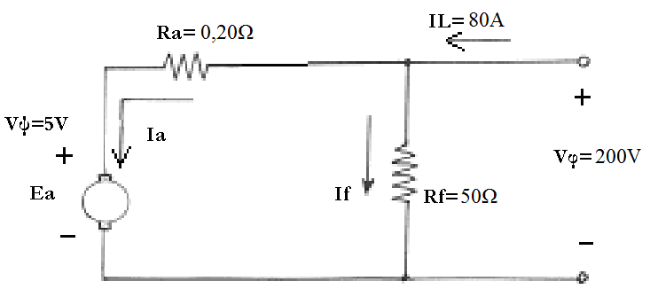

Λύση :
α)

β)
I_{L} = 80 A
I_{f} = V_{φ} / R_{f} = 200 V / 50 Ω = 4 Α
I_{a} = I_{L} - I_{f} = 80 A - 4 A $⇒$ I_{a} = 76 Α
E_{a} = V_{φ}-I_{a}R_{a}-V_{ψ} = 200 - 76 X 0,20 - 5 $⇒$ E_{a} = 179,80V

P_{in} = V_{φ} I_{L} = 200 V X 80 A = 16.000 W
n(%) = (P_{out}/P_{in})x100% = 80% $⇒$ P_{out} = P_{in} x n%
$⇒$ P_{out} = = 16.000 x 0,80 = 12.800 W
ω = 2πn/60= 2x3,14x1600 / 60 $⇒$ ω = 167,47 rad/sec
τ_{out}=P_{out}/ω = 12.800W/167,46rad/s $⇒$ τ_{out} = 76,44 Nm
γ) I’_{L} = 100A
I’_{f} = V’_{φ} / R_{f} = 250 V / 50 Ω = 5 Α
I’_{a} = I’_{L} - I_{f} = 100A - 5A $⇒$ I’_{a} = 95 Α
E’_{a} = V_{φ}-I’_{a}R_{a}-V_{ψ} = 250 - 95 X 0,20 - 5 = 226 V
E_{a} = k Φ ω
E’_{a} = k Φ’ ω’
Όμως λόγω της συνολικής αύξησης της μαγνητικής ροής θα ισχύει: Φ’=1,10Φ
και ω’ = (E’_{a} k Φ / E_{a} k Φ’)xω = (E’_{a} / 1,10 E_{a} ) x ω
ω’=(226/1,10x179,80)x167,47rad/s $⇒$ ω’=191,36rad/s
n = 60ω/2π = 60x191,36/2x3,14 = 1.827 rpm
Αναπτυσσόμενη ισχύς: P_{αναπτ.} =E’_{a}xI’_{a} = 226Vx95 A = 21.470W
Ροπή: τ_{αναπτ.} =P_{αναπτ.}/ω’ =21.470W/191,36rad/s =112,19Νm

ΘΕΜΑ 2^{ο} : ( 3,3 Μονάδες )
Τριφασική σύγχρονη τετραπολική γεννήτρια κυλινδρικού δρομέα, με ονομαστικά μεγέθη 400 V, 50 Hz , 30 kVA, συνδεσμολογίας τυλιγμάτων στάτη κατά τρίγωνο, έχει σύγχρονη επαγωγική αντίσταση Χs = 5 Ω ανά φάση, ωμική αντίσταση του τυλίγματος του στάτη Ra = 0,60 Ω ανά φάση και αντίσταση τυλίγματος διέγερσης Rf = 20 Ω. Η γεννήτρια αναπτύσσει ανάμεσα στους ανοιχτούς ακροδέκτες της τάση κενού φορτίου 460 V , με ρεύμα διέγερσης 6 Α . Ζητούνται :
α) Να σχεδιαστεί το ανά φάση ισοδύναμο κύκλωμα της γεννήτριας.
β) Να προσδιοριστεί η τάση εξόδου στους ακροδέκτες της γεννήτριας και η γωνία ισχύος δ, όταν τροφοδοτεί φορτίο γραμμής 36 Α με επαγωγικό συντελεστή ισχύος 0,80 και να σχεδιαστεί το αντίστοιχο διανυσματικό της διάγραμμα.
γ) Να υπολογιστεί η εκατοστιαία πτώση τάσης της γεννήτριας, η αναπτυσσόμενη ροπή της και ο συνολικός βαθμός απόδοσης, όταν οι συνολικές μηχανικές απώλειες περιστροφής είναι 500 W , στις πιο πάνω συνθήκες λειτουργίας.
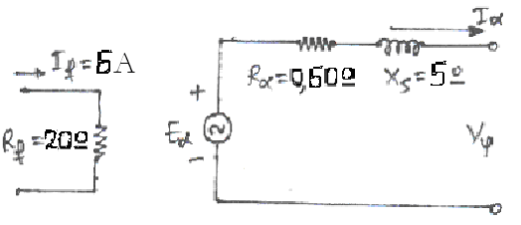

Λύση :
α)

β)
Για την τάση κενού φορτίου της γεννήτριας ισχύει Vφ(κ.φ.) = Εα = 460 V
Όταν η γεννήτρια τροφοδοτεί φορτίο η εσωτερική τάση Εα παραμένει σταθερή γιατί εξαρτάται μόνο από την διέγερση και την ταχύτητα περιστροφής που παραμένουν σταθερές (Εα= kΦω) Έτσι, E_{a} =V_{φ} +I_{a}(R_{a}+jX_{s}) $⇒$ V_{φ} =E_{a}-I_{a}(R_{a}+jX_{s})
__ __
Συνδεσμολογία κατά (Δ) $⇒$ Vπ=Vφ και I_{a}=I_{γρ}/√3 = 36/√3 = 20,78Α
και V_{φ} = 460 - (0,60+j5) x 20,78|_-36,87^{ο} =
= 460 - (0,60+j5) x (20,78 x 0,80 - j 20,78 x 0,60)
= 460 – 9,9744 + j 7,4808 - j 83,12 – 62,34 =
= 387,6856 - j 75,6392 $⇒$ V_{φ} = 395,00 |_-11,04^{ο} V
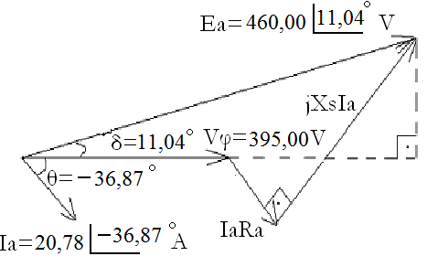
Η γωνία ισχύος δ είναι η γωνία μεταξύ των διανυσμάτων E_{a} και V_{φ} έτσι δ = 11,04^{ο}
Αν ως διάνυσμα αναφοράς θεωρηθεί η τάση εξόδου V_{φ} της γεννήτριας το αντίστοιχο διανυσματικό διάγραμμα είναι:

γ) η εκατοστιαία πτώση τάσης είναι: $V(\text{\%}) = \frac{\text{ Vφ}(κ\text{.}φ\text{.})\text{ - Vφ}(π\text{.}φ\text{.}) }{\text{Vφ}(π\text{.}φ\text{.})}\text{ x 100\% }$
όμως Vφ(κ.φ.) = E_{a} = 460,00 V
και Vφ(π.φ.) = 395,00 V

Έτσι$\text{V }(\text{\%}) =\frac{\text{ 460,00 - 395,00 }}{\text{395,00 }}\text{ x 100 \% }=\text{ 16,45 \%}$
η ταχύτητα περιστροφής της γεννήτριας είναι: n = 120 f / P = 120 x 50 / 4 = 1.500 rpm
ή ω = 2 π n / 60 = 2 x 3,14 x 1500 / 60 $⇒$ ω = 157 rad/sec
__ __
P_{ηλ.out} = √3 Ι_{L} Vπ cosθ = √3 x 36 x 395 x 0,80= 19.704 W
P_{cu} = 3 I_{a}² R_{a} = 3 x 20,78² x 0,60 = 777 W
P_{con} = P_{ηλ.out} + P_{cu} = 19.704 + 777 = 20.481 W
τ_{con} = P_{con} / ω = 20.481 W / 157 rad/s = 130,45 Nm
P_{in} = P_{con} + P_{διέγ} + P_{rot} =20.481 + 6²x20 + 500 = 21.701 W
n(%) = (P_{out} /P_{in})x100% = (19.704/21.701)x100% = 90,80%
ΘΕΜΑ 3^{ο} : ( 3,3 Μονάδες )
Ενας τριφασικός τετραπολικός επαγωγικός κινητήρας με ονομαστικά μεγέθη 15 Hp, 380 V, 50 Hz συνδεσμολογίας αστέρα, έχει ταχύτητα περιστροφής 1275 rpm σε πλήρες φορτίο, και ρεύμα γραμμής 30 Α με επαγωγικό συντελεστή ισχύος 0,80. Οι συνολικές απώλειες περιστροφής του είναι 810 W.
Να σχεδιαστεί το πλήρες ισοδύναμο ανά φάση κύκλωμα του κινητήρα και εξηγηθεί το κάθε στοιχείο του. Να προσδιοριστούν :
α) Η ολίσθηση στο πλήρες φορτίο.
β) Η αναπτυσσόμενη ηλεκτρομαγνητική ροπή του κινητήρα και η ροπή στον άξονα.
γ) Οι ωμικές απώλειες του δρομέα και η ανά φάση ωμική τιμή της αντίστασης του τυλίγματος του στάτη.
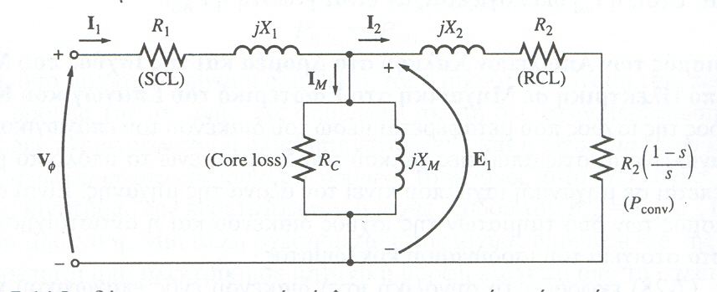
δ) Ο βαθμός απόδοσης του κινητήρα.
Λύση :

Βλ. βιβλίο Κεφάλαιο 7 σχήμα 7–14 σελ. 442
α) n_{s} = 120 f / P = 120 x 50 / 4 = 1500 rpm
s = (1500 – 1275) / 1500 = 0,15 ή s = 15 %

β) Ισχύς εξόδου κινητήρα
P_{out} = 15Hp x 0,746 kW/Hp = 11,19 kW = 11.190 W

Αναπτυσσόμενη ισχύς κινητήρα
P_{con} = P_{out} + P_{απ.μηχ.(περιστ)} = 11.190 + 810 = 12.000 W

Αναπτυσσόμενη ηλεκτρομαγνητική ροπή
τ_{ind} = P_{con}/ω_{m}

ω_{σύνχ.} = 2πf (2/P) = 2x3,14x50x(2/4) = 157,08 rad/s

ω_{m} = (1-s) ω_{σύνχ.} = (1-0,15) x 157,08 = 133,52 rad/s

ή ω_{m} = 2πn/60 = 1275 x 2 x 3,14 / 60 = 133,52 rad/s

τ_{ind} = P_{con}/ω_{m} = 12.000 / 133,52 = 89,87 N m

Ροπή στον άξονα του κινητήρα
τ_{out} = P_{out}/ω_{m} = 11.190 / 133,52 = 83,81 Ν m

γ) Ισχύς διακένου
P_{ag} = P_{con} /(1–s) = 12.000 / (1–0,15) = 14.117,65 W

Απώλειες χαλκού δρομέα (ωμικές)
P_{Cu r} = s P_{ag} = 0,15 x 14.117,65 W = 2.117,65 W ή
P_{Cu r} = P_{ag} - P_{con} = 14.117,65 – 12.000 = 2.117,65 W
___ ___
P_{in} = √ 3 Ι_{L} V_{π} cosθ = √ 3 30 380 0,80 = 15.796,30 W
Απώλειες χαλκού στάτη (ωμικές)
P_{Cu st} = 3 Ι²₁ R₁
P_{Cu st} = P_{in} - P_{ag} = 15.796,30 – 14.117,65 = 1.678,65 W
$⇒$ 3 Ι²₁ R₁ = 1.678,65 W $⇒$ R₁ = 1.678,65 / ( 3 30² )
$⇒$ R₁ = 0,62 Ω ανά φάση

δ) n(%)=(P_{out}/P_{in})x100% =(11.190/15.796,3)X100% = 70,84%

